Înainte de citirea primei îtrebări: Sperăm că furtuna vă va zâmbi în jocul de azi.
- Dintr-un oarecare punct de vedere, acesta ar fi mai reprezentativ pentru Irlanda – atât prin băutura menționată în el, cât și prin simbolul pe care l-a împrumutat. La 26 februarie denumirea acestuia s-a dovedit a fi oarecum profetică, dat fiind faptul că el nu a câștigat niciuna din cele 2 lupte, dar a ieșit învingător. Unde va avea loc bătălia finală?
Răspuns: Dusseldorf.
Comentariu: So lucky.
Autor: Rita Kotenko, Maktub

- James Blake este antagonistul unei întâmplări care a avut loc în decembrie 1955 în Montgomery, Alabama, SUA. Într-un interviu, Blake și-a justificat acțiunile, spunând că ”Blestematul X era plin, ea nu vroia să treacă în spate. Eu îmi îndeplineam obligațiile”.
Nu rugăm să ne spuneți ce am înlocuit prin X, ci să numiți protagonista întâmplării.
Răspuns: Rosa Parks
(James Blake era șoferul autobusului)
Autor: Alex Railean, H5N1
Sursa: http://www.guardian.co.uk/news/2002/mar/27/guardianobituaries
- „1984” este o nuvelă Science-Fiction de George Orwell care reflectă utopia unei societăţi colectiv – dictatoriale. Personajul principal – Winston Smith lucrează la Ministerul ÎNTREBĂRII, unde este responsabil de propagandă, revizuirea istoriei şi falsificarea evenimentelor istorice în favoarea partidului. Scrieţi ce am înlocuit prin ÎNTREBARE ştiind că pe faţada cladirii era scris următorul citat: „Războiul este Pace, Libertatea este Sclavie şi Ignoranţa e Putere”
RS: Adevăr (Ministerul Adevărului)
Autor: Maxim Cebotari, Wikipedia
- Scriitorul englez Melvyn Bragg a creat o listă din 12 cărţi, care au influenţat semnificativ istoria omenirii. Onorabilul locul 4 îl ocupă cartea, publicată în 1863 de un grup de foşti angajaţi ai şcolilor engleze. Numiţi prin două cuvinte conţinutul acestei cărţi, dacă sigur cei de la Claypole şi Victoriano Arenas au demonstrat chiar la 1 martie 2011 un record în necunoaşterea acestora.
Răspuns: Regulile fotbalului.
Explicaţii: Claypole şi Victoriano Arenas, sunt două echipe din divizia a cincea din Argentina. Arbitrul Damien Rubino a arătat de 36 de ori cartonasul rosu cu ocazia partidei disputata pe 1 martie 2011. Meciul a fost intrerupt in permanenta de diverse incaierari si faulturi, culminand pe final cu o bataie colectiva, la care au luat parte jucatori, membri ai staffurilor tehnice si suporterii intrati in teren.
Sursa: "Сегодня", 23.03.06 г.
Autor: Alexandr Colomieț, Zombii
- Întrebare cu imagine: „ X on oleon leon eon X-n poleon"
Expresia „ X on oleon leon eon X-n poleon" tradusă din greacă semnifică „ x este leu între oameni , mergînd înainte, distrugînd oraşe”. Ştiind ca expresia este un adevăr istoric, cine este X?
R.S: Napoleon
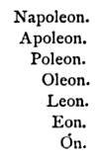
Autor: Lina Acălugăriței, Maktub
- Acest termen a fost propus de Herman Kahn în 1960 în cartea ”Despre războiul termonuclear” (”On thermonuclear war”). Ținând cont de monstruozitatea eficientă a noilor arme, Kahn a decis că pentru a facilita evaluarea consecințelor unui război ipotetic, trebuie introdusă o unitate de măsură care reprezintă un milion de morți.
Peste aproximativ două decenii, acest termen a fost preluat și transformat de către Dave Mustaine, care spunea că formația sa vrea să contuzioneze publicul prin muzica lor, oriunde nu ar fi.
Numiți termenul transformat.
Răspuns: Megadeth
(Mega = 10^6, un milion. Termenul inventat de Kahn = megadeath. Dave Mustaine este liderul formației americane Megadeth; ei preferă scrierea fonetică a termenului, i.e. fără ”a”.)
http://megadeth.rockmetal.art.pl/interviews_hitparader1987.html
http://en.wikipedia.org/wiki/On_Thermonuclear_War
Autor: Alex Railean, H5N1

- El şi-a scris testamentul la 7.07.02, a murit la 7 ani după, a fost al 7-lea din 9 fraţi şi are cîte 7 litere în nume şi 7 în familie. Scrieţi cine este el, ştiind că a mers pe lună.
Răspuns: Michael Jackson
Autor: Maxim Cebotari, Wikipedia
- În articolul “Sălbatici, vicleni, exotici”, scriitorul Andrzej Stasiuk, enumeră problemele pe care le vor crea est-europenii pentru vechea europă în următoarele decenii. Care este, conform scriitorului, principala ocupaţie a moldovenilor, dacă în curînd există riscul ca ei toţi să se transforme în pușculițe de bani sunători?
Răspuns: vînzarea de organe
Sursa: “Sălbatici, vicleni, exotici” / Lettre Internationale, ediţia română, Numărul 49-50, p. 7
Autor: Ion Grosu, Maktub

- Din 1996 compania Sony începuse să folosească ACESTA ca materie primă în producerea bateriilor litiu-ion. Problema utilizării anume ACESTUIA nu a apărut întîmplător. Numai în Japonia anual se reciclează pînă la 300 000 tone de ACESTA, ca să zicem aşa, deşeuri de birou tradiţionale. Iar agenţia de noutăţi “Centrul de greutate” observase că utilizarea ACESTUIA o pune pe SONY în rînd cu un ghicitor profesional. Ce este ACESTA?
Răspuns: Zaţul (de cafea).
Autor: Autor: Alexandr Colomieț, Zombii
- Regizorul rus Stanislav Govoruhin afirmă că totul depinde de fund explicând aceasta prin faptul că bărbaţii pot sta 12 ore la masa dar femeile nu, de aceea, zice el, există ei şi nu există ele. Probabil că cel puţin una din ele nu ar fi fost de acord cu Govoruhin, prezentând în calitate de argument produsul său intrat în 2009 în Cartea Recordurilor Guines având o greutate de 8,02 kg şi grosime de 322 mm. Cine sînt ei şi cine sînt ele ?

Răspuns: marii scriitori şi marile scriitoare.
Autor: Nadejda Paramzina, Maktub
- În întrebare sunt înlocuiri. Miresele pot fi găsite nu doar în mitologia greacă, dar şi în ciclul de dezvoltare a unor, imediat după stadiul de larvă. Ce am înlocuit prin Mireasă?

Răspuns: Nimfă

(În greacă Nimfă înseamnă mireasă sau fată tânără gata de căsătorie )
http://dexonline.ro/definitie/nimf%C4%83
Autor: Andrei, H5N1

- Blitz dublu!

a. Ce, conform unui designer cunoscut, reprezintă „Cel mai important detaliu într-o rochie” ?
Răspuns: Femeia
b. Conform unei glume, cel mai mare sadism este să pui o femeie într-o încăpere cu 1000 de rochii şi fără X. Ce am înlocuit prin X?
Răspuns: Oglindă
Autor: Maxim Cebotari, Wikipedia
- Întrebare cu imagine:
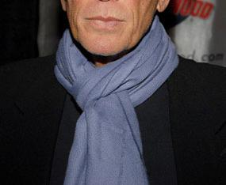
Aveţi în faţa dumneavoastră un fragment al fotografiei unui actor american. Numiţi, vă rog, filmul din 1987 în care el jucase rolul principal.
Răspuns (cu imagine): Robocop.
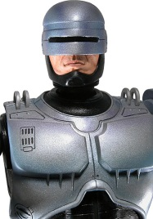Comentariu: Este fotografia actorului Peter Weller. În marea parte a filmului noi vedem doar buzele şi bărbia lui, deoarece partea de sus a feţei este acoperită de o mască de metal.
Sursă:http://ru.wikipedia.org/wiki/Робот-полицейский_(фильм)
http://www.tvovermind.com/cable/showtime/dexter-tv-news/dexter-casting-news-peter-weller-joins/26138
Autor: Alexandr Colomieț, Zombii

- Teatrul Londonez, atunci cînd planifica deschiderea noului sezon cu una din piesele lui Bernard Show, se aştepta la un număr foarte mare de spectatori. Însă, necătînd la faima autorului şi speranţele administraţiei teatrului, spectatori au fost foarte puţini. În scurt timp, directorul teatrului şi-a dat seama care este problema ce a determinat numărul de spectatori. Dar care era denumirea spectacolului?
RS.: „Închis pentru reparaţie”.
Autor: Lina Acălugăriței, Maktub

- Orașul Argleton este un oraș special. Din aceeași mulțime a orașelor speciale fac parte și Goblu, sau Agloe. Le putem găsi pe unele hărți, dar nu și pe altele. Ştiind că de ele nu cunosc călătorii sau şoferii, iar unicii oameni care le caută sunt însăşi producătorii hărţilor, spuneţi cu ce scop o fac?

Răspuns: Pentru a demonstra încălcările în cazuri de violare a proprietăţii intelectuale

(Localităţile sânt fictive iar companiile producătoare de hărţi obișnuiesc să le introducă, astfel încât în cazuri de violare a proprietății intelectuale (i.e. dacă o altă companie face copy/paste) să fie ușor de demonstrat încălcările.)
http://en.wikipedia.org/wiki/Argleton
http://en.wikipedia.org/wiki/Fictitious_entry#Motivations_for_creation
http://en.wikipedia.org/wiki/Trap_street
http://en.wikipedia.org/wiki/Beatosu_and_Goblu,_Ohio
Autor: Alex Railean, H5N1
- Întrebare cu imagine!
În această fotografie se vede o persoană mascată. Nu vă rugăm să spuneți cine este ea, dar să ne spuneți de ce este nevoie de prezența ei.
Răspuns: pentru a calma copilul
Explicaţii: În perioada în care fotografia abia își începea răspândirea, oamenii (în special copiii) se temeau de această tehnologie. În plus, procedura de fotografiere dura foarte mult timp. De obicei, în fotografiile cu copii mici era prezentă și mama, care însă era ascunsă; apoi aceasta urmă să fie eliminată la etapa de post-processing.
Sursa: http://www.flickr.com/photos/photoidhelp/4430669545/in/set-72157621882686105/
Autor: Olga Railean, H5N1
- În ziarul „Komsomoliskaya pravda”, articolul dedicat începutului campionatului mondial la baschet, a fost denumit „Să arătăm americanilor cine este ... ...?” (două cuvinte omise). Continuaţi denumirea articolului, dacă cuvintele omise corespund titlului unei cărţi arhi-cunoscute, evenimentele căreia se desfăşoară între anii 3001- 3021.
Răspuns: Stăpînul inelelor.
Sursă: "Комсомольская правда", N156-2002, с. 22.
http://ro.wikipedia.org/wiki/St%C4%83p%C3%A2nul_inelelor
Autor: Alexandr Colomieț, Zombii
- Lîngă localitatea elveţiană Andermatt, la povîrnişul muntelui, se află aşa-numita pădure interzisă. Conform unui decret, emis în 1397, în această pădure este interzis nu doar să se taie copacii, ci şi să se colecteze crengile. Care este cauza acestei interdicţii?
Răspuns: Pădurea protejează Andermatt-ul de avalanşe.
Sursă: “Российская историческая газета”, 7/99, стр. 25.
- În capela Colegiului Kings din Camridge, poate fi găsit tabloul lui Rubens „Închinarea magilor” ( The adoration of the Magi), remarcabil nu doar prin frumuseţea sa, dar şi prin faptul că a fost pictat în doar 8 ore. Acest fapt este deseori repetat de profesorii britanici într-o anumită perioadă a vieţii academice, servind drept încurajare. Dar ce proverb, cu sens opus, este invocat de profesorii din Moldova exact în aceleaşi situaţii?
R.S: „Porcul în ajun nu se îngraşă”
Autor: Lina Acălugăriței, Maktub
- Material distributiv
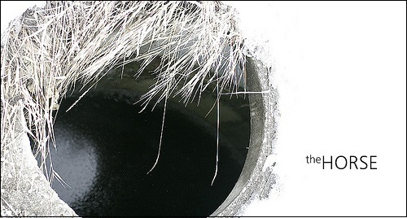
Prin analogie cu poza primita denumiţi cu cate un substantiv celelalte fotografii:

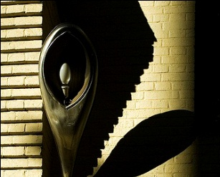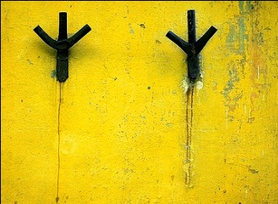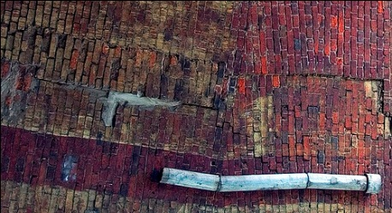

Răspuns: The Fish, The Bird, The Worm
Sursa: http://www.flickr.com/photos/27276811@N03
Autor: Nadejda Paramzina, Maktub
- Atenţie, în întrebare este o înlocuire. Recent avuse loc prezentarea ediţiei jurnalelor unui fost ACTOR. Aceste jurnale erau duse de el timp de opt ani. Iar pe 19 ianuarie 1989 el făcuse în ele ultima înscripţie: “Mîine voi înceta să mai fiu ACTOR”. Ghicind care cuvînt fusese înlocuit prin “ACTOR”, scrieţi vă rog numele acestei personalităţi.
Răspuns: Reagan.
Comentariu: R. Reagan în 1981-1989 ocupa funcţia Preşedintelui Statelor Unite. Reagan de asemenea fusese şi actor. Prin “actor” s-a înlocuit cuvîntul “preşedinte”.
Autor: Alexandr Colomieț, Zombii
- Medicul Ronald Goldstein le compară cu florile, doar că rădăcinile nu le sunt în pământ. Despre ce vorbește Goldstein, dacă se ştie că primele analoage ale acestora datează cu anul 600 a erei noastre, au fost găsite în Honduras și erau făcute din scoici. Iar noi vă urăm cât mai puţine flori .
Răspuns: Implante dentare
http://habrahabr.ru/company/materialise/blog/91680/#habracut
Autor: Alex Railean
- Material distributiv
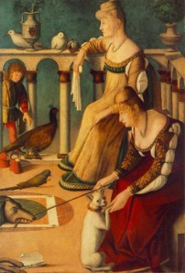
Este cunoscut faptul că în Veneția, prețurile pentru turiști sunt de câteva ori mai mari decât pentru localnici. Vânzătorii venețieni ușor depistează dacă clientul e cu adevărat de pe loc, sau doar se preface. Bărbații au siluetă și mers specific. Femeile nu se deosebesc la nivel fizic de femeile din altă parte. Dar, începând cu vârsta de 14-15 ani, toate doamnele și domnișoarele au un accesoriu, pe care turistelor le este greu să le aibă în călătorie.
Un blogger rus propune denumirea de „venețiene” drept alternativă tabloului pe care l-ați primit. Care este accesoriul specific femeilor din veneția?
Răspuns: Câinele.
Sursă: http://bambara.livejournal.com/37186.html#cutid1
Autor: Rita Kotenko, Maktub
- Banc. Bărbaţii, definiţie completă:
- Cum să vă daţi seama că soţul dumneavoastră a murit? Aveţi controlul telecomenzii...
- Ce au în comun un bărbat şi un serial de televiziune? Cînd începe să devină interesant, trebuie să aştepţi următoarea întîlnire.
Atenţie blitz dublu:
- De ce psihanaliza durează mai puţin pentru un bărbat? Nu e necesară reîntoarcerea la ALFA.
- De ce bărbaţii poartă cravată? Pentru ca arată mai puţin ridicol decît o BETA.
Ce fusese înlocuit prin ALFA şi BETA?
Răspuns: ALFA – copilărie; BETA – zgardă.
- Atenţie în întrebare sunt înlocuiri!
În anul 1996 compania “Adidas” a prezentat un model nou de încălţăminte produs din “cocos”.
Fiindu-i cerut să excludă modelul dat din producţie, preşedintele Adidas, Steve Wynne a răspuns:
"Nu cred ca veţi întîlni de curînd pe cineva mîncînd încălţămintea noastră".

Dar ce am înlocuit prin expresia "a mînca cocos" ?

R.S: a fuma (cînepă / iarbă / marijuana / travkă)
Sursa: http://en.wikipedia.org/wiki/Hemp_jewelry
http://www.bbc.co.uk/health/emotional_health/addictions/cannabis.shtml
Autor: Andrei, H5N1

- Luaţi suta şi unitatea, le despărţiţi prin 50, adăugaţi zeroul şi veţi obţine una din cele nouă. Scrieţi-o.
Răspuns: CLIO – una din cele nouă muze.

Autor: Alexandr Colomitet, Zombii
- Iată câteva modele economice pe înţelesul tuturor:
Socialism: aveți două vaci. Una i-o dați vecinului.
Comunism: aveți două vaci. Statul vi le ia și vă dă puțin lapte.
Nazism: aveți două vaci. Statul vi le ia și vă omoară.
Companie italiană: aveți două vaci dar nu știți unde sunt ele. Hotărâți că e timpul de luat o gustare.
Companie americană: aveți două vaci. Vindeți o vacă și o forțați pe cealaltă să dea lapte pentru patru. Apoi angajați un consultant pentru a înțelege de ce pe neașteptate vaca a murit.
Companie indiană: aveți două vaci. Vă rugați la ele.
Întrebare: Cum arată modelul economic în versiunea britanică?

Răspuns: Aveţi două vaci şi ambele sunt nebune

(Boala vacii nebune din 2002)
Autor: Dorin, H5N1

- În Federaţia Rusă sînt numai 6 pictori de acest tip. Ei primesc comenzi doar de la stat, iar onorariul pentru realizarea unei comenzi constituie 300 USD. În 2001, au fost doar 58 astfel de comenzi, însă fiecare lucrare există în sute de mii, iar cîteodată şi milioane de exemplare. Ce desenează aceşti pictori?
Răspuns: Timbre (poştale).
Sursă: Неверов А. Держать марку // Итоги N 4 (294) 29 января 2002 г., стр. 35-36.
Autor: Alexandr Colomieț, Zombii
- Blitz dublu!
Utilizatorii internetului deseori îşi crează propriul limbaj, atribuind unor cuvinte sau expresii, în special din limba engleză, noi semnificaţii. Spre exemplu:
Văduvă a fotbalului: / football widow/ -femeie, care în timpul unui eveniment futbolistic (meci de fotbal), îşi consideră soţul ca şi cum mort.
Wikialitate (eng. Wikiality) cuvînt format de la cuv. Wikipedia şi cuv. realitate: semnifică un fenomen, existenţa căruia este argumentată de un număr mare de trimiteri pe internet.
Atenţie, blitz dublu:
a. ce semnificaţie are „ 10 septembrie” ?
b. ce semnificaţie are expresia „mac – nazi”?
RS:
a. 10 septembrie /september 10th/ - ceva lipsit de importanţă, usual
b. mac-nazi /mac nazi/ - o persoana care adoră produsele apple macintosh
Autor: Lina Acălugăriței, Maktub
- Finlandezul Joulupukki (Ioulupuki) cunoaşte toate visele copiilor, iar Cehul de obicei te face vesel şi binedispus. Cu toate acestea ei ar sta de partea stângă a lui Cristos în Ziua Judecaţii de Apoi, de altfel ca şi americanul Frank. Ştiind că Frank devine foarte trist şi chiar plânge atunci când îl părăseşti, spuneţi-ne peste un minut unde anume îl putem întâlni ?

Răspuns:pe pagina Comunităţii virtuale LiveJournal

Comentariu: Joulupukki este analogul lui Moş Crăciunului în Finlanda se traduce ca „Ţap de revelion” şi e ţap conform mitologiei finlandeze, Cehul este ţapul de pe berea Kozel, iar Frank este mascota comunităţii LJ şi apare trist atunci când cineva îşi şterge blogul. În Ziua Judecaţii de Apoi Cristos va strânge „oile ascultătoare de partea dreaptă a sa, iar ţapii încăpăţinaţi de partea stângă”
Autor: Nadejda Paramzina, Maktub

- În romanul “Man About the House” scris de Alison Kelly eroul principal întreabă o domnişoară dintr-o familie catolică sobră dacă citeşte ea PRIMA sau A DOUA. Domnişoara îi răspunse, că la început crezuse că PRIMA este legată de arhitectură, iar A DOUA – legată de jucării pentru cei bogaţi. Nimiţi vă rog ce s-a înlocuit prin cuvintele PRIMA şi A DOUA.
Răspuns: “Penthouse” şi “Playboy”.
Autor: Alexandr Colomitet, Zombii
- Întrebare cu imagine!
Cu toţii cunoaştem mişcarea avant-garde a artelor, care a revoluţionat pictura şi sculptura europeană a sec. XX. Dar cum a fost numit ironic stilul pictorului francez Fernand Leger de către criticul Louis Vauxcelles, în anul 1911?
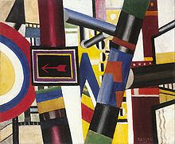

R.S: Tubism
Sursa: http://en.wikipedia.org/wiki/Tubism

Autor: Andrei, H5N1

- Chimistul va spune că între X şi Y se află 5 gaze. Iar geograful îl va contrazice, amintindu-i că depărtarea dintre X şi Y constituie mulţi km. Numiţi X şi Y, ştiind că X poate fi găsit la poalele munţilor Himalaya, iar Y mai are o conotaţie, care corespunde difiniţiei din DEX: „conducător, şef eclesiastic în biserica anglicană”.
Răspuns: Butan (Bhutan) şi Decan (Deccan – platou în India).
Autor: Alexandr Colomieț, Zombii
- Banc. Ce este un X? Să vedem cum unii profesori de diferite materii au ales să răspundă la această întrebare.
- Profesor de medicină dentară: Un X este contagios, dar şi anteseptic.
- Profesor de contabilitate: Un X este un credit pentru că este profitabil cînd se întoarce.
- Profesor de economie: Un X este acel lucru pentru care întotdeauna cererea este mai mare decît oferta.
- Profesor de filozofie: Un X este persecuţie pentru un copil, extaz pentru un tînăr şi omagiu pentru un bătrîn.
- Profesor de ştiinţa calculatoarelor: Ce este un X? Pare sa fie o variabilă necunoscută.
- Profesor de arhitectură: Un X este un proces care creează o legatură puternică între două obiecte dinamice.
Răspuns: Sărutul.
Sursă: http://www.jokes-24.com/glume_jocuri_poze_haioase/Texte-dragoste---Alte-texte-dragoste_Ce-este-un-sarut.._776.html
Autor: Alexandr Colomitet, Zombii
- Reţeaua japoneză de radiou prin cablu Radio Usen difuzează un set de posturi de radio cu un conţinut specific. Persoanele căsătorite, ascultatori tipici ai acestora, atunci când fac un anumit lucru, aflându-se într-un bar, roagă barmenul să fie pornit unul din posturile date.
Nu vă rugăm să spuneţi ce fac persoanele și nici ce conţinut au emisiunile. Peste un minut, scrieți denumirea posturilor date, printr-un cuvânt.
Răspuns: Alibi

(Persoana roagă să fie inclus postul de radio care transmite sunete de transport, oficiu atunci cînd sună soţilor/soţiilor din bar)

src: http://www.nytimes.com/1995/07/16/magazine/sunday-july-16-1995-japan-alibi-radio.html

Autor: Andrei, H5N1
- Un blogger rus spune că acest joc popular este, de fapt o alegorie a vieții:
- La începutul jocului, ai foarte multe posibilități. Dacă nu le vei folosi adecvat, vei pierde
- Poți să mergi doar înainte
- Există două strategii de bază – fie de a te concentra asupra unui scop, fie de a te „înșira” pe tot „câmpul de luptă”. Ambele strategii au avantajele lor, dar dacă joci adoptând doar una din ele, vei pierde.
- Spre sfârșitul jocului, ai tot mai puține resurse fizice și de spațiu
- Intervine factorul destinului – poți să elaborezi o strategie, dar nu și să calculezi toți pașii.
Care este acest joc?
Răspuns: Jocul de table (nardî)
Sursa: bambara.livejournal.com
Autor: Rita Kotenko, Maktub
- Material distributiv:
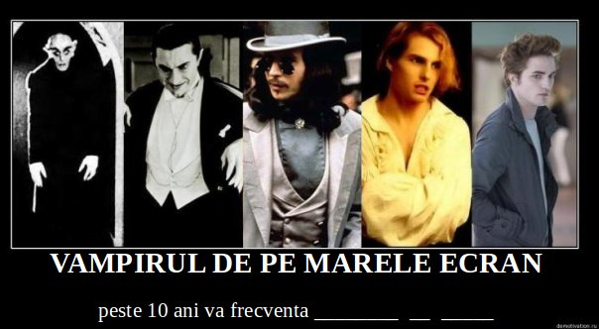
Trei cuvinte au fost ascunse. Restabiliţi vă rog fraza iniţială.
Răspuns: “... grădiniţa de copii”
Autor: Alexandr Colomitet, Zombii
- În anul 1962, telespectatorii suedezi au avut parte de o emisiune interesantă. Expertul Kjell Stensson a discutat despre „natura prismatică a luminii” și „interferența fantelor duble”, încurajând oamenii să taie un ciorap de nylon și să-l întindă pe ecran. Dacă găseai o distanţă şi unghi potrivit şi te concentrai puteai observa cum proprietățile materialului ofereau imaginii o anumită calitate. Care?
Răspuns: culoarea
(În acea perioadă, televizoarele color abia apăruse dar preţul lor încă nu era acesibil de aceea oamenii foloseau în continuarie televizoarele alb-negru . Emisiunea avea scopul să convingă telespectatorii că aceștia pot face televizorul să arate în culori, folosind obiecte simple din casă.)
http://www.museumofhoaxes.com/hoax/Hoaxipedia/Instant_Color_TV/
Autor: Alex Railean
- De mult timp, în biologie exista diferenţierea experimentelor pe categorii: in vitro - “în sticlă”, adică în eprubetă, şi in vivo – în organismul viu. Recent, s-a mai adăugat o categorie – in silicio. Ce prezintă aceste experimente?
Răspuns: in silicio - “în siliciu” – modelarea proceselor biologice prin utilizarea calculatoarelor.
Autor: Alexandr Colomieț, Zombii
- Material distributiv:
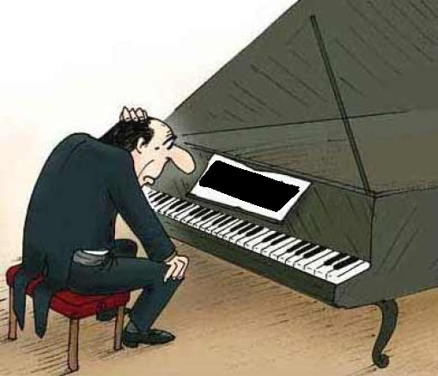
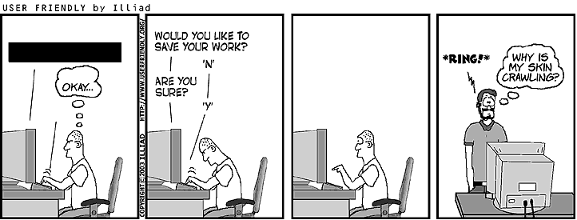

Pe ambele imagini este prezentă aceiaşi inscripţie care a provocat mai multe apelări a serviciului de suport tehnic, iar o companie a fost nevoită chiar să-şi editeze pagina cu cele mai des puse întrebări (FAQ) pentru a explica întrebarea care şi-o punea unii utilizatori inclusiv Homer Simpson. Ce inscripţie e ascunsă pe imagine?

Răspuns: Press ANY key (Press ANY key to continue)
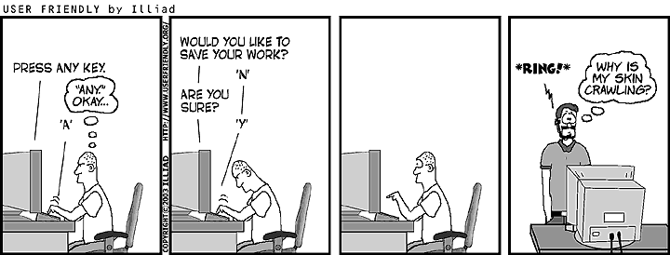
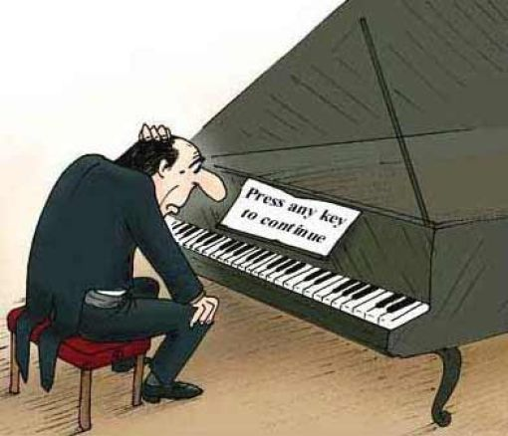

- Conform portalului Encyclopedia Drammatica X este o persoană care-şi curmează viaţa din cauza unor probleme minore, ulterior rezolvabile. În “liniştitul” film din prima jumătate a anilor 2000, X fusese denumită persoana vinovată în moartea altora. Vrăjitorul Shang Tsung din filmul Mortal Kombat a exclamat că stupiditatea este o trăsătură evidentă a unui adevărat X. Pe cînd Dex-ul oferă lui X calităţi precum vitejie, bărbăţie. Ce este X-ul?
Răspuns: Eroul.
Comentariu: “Serenity” (“linişte” în eng.) – film din 2003
Sursă:
- http://www.imdb.com/title/tt0379786/quotes
- http://www.imdb.com/title/tt0113855/quotes
- http://encyclopediadramatica.com/An_hero
- http://dexonline.ro/definitie/erou
Autor: Alexandr Colomitet, Zombii
- Un articol din revista TIME, dedicat fobiilor, si-a primit numele prin înlocuirea cuvântului x din denumirea celebrului film de Woody Allen, din 1972, film nerecomandat copiilor de până la 16 ani. Scrieți denumirea articolului.
Răspuns: Totul ce ai vrut să știi despre fobii, dar iți era frică să întrebi
Autor: Autor: Alexandr Colomieț, Zombii
- Capul lui este sculptat într-o stâncă uriaşă pe malul Dunării, în apropiere de Orşova. Monumentul dat este cel mai mare din Europa, fiind înalt de 40 m şi lat de 25 m. Unii chiar îl compară cu renumita sculptură în stânca de la Rushmore, SUA. Care e numele original a persoanei din sculptura de pe malul Dunării, dacă vă spunem că în urma unei importante victorii militare, el și-a schimbat numele în unul care înseamnă „puterea a zece”.
Răspuns: Diurpaneus (Decebal nu se acceptă)
(Decebal = deci + balus. Deci e derivat din deka (prefix, zece); balus = putere.)
http://en.wikipedia.org/wiki/Decebal#cite_note-4
http://www.zamolxis.ro/modules.php?name=News&file=article&sid=51
Autor: Alex Railean

- Americanii consideră că la momentul căsătoriei nu-ţi ajunge experienţă, la divorţ – răbdare. Iar ce nu-ţi ajunge la căsătoria repetată?
Răspuns: Memorie.
Autor: Alexandr Colomitet, Zombii
- În anul 1936, o companie americană a scos pe piață sub această denumire conserve de șuncă iute. După al doilea război mondial, compania a încercat să își ridice vânzările, lansând o campanie publicitară de amploare. Campania viza mai multe direcții – spoturi publicitare TV, leaflete expediate prin poștă, etc. Campania a avut un efect foarte puternic, dar contrar celui așteptat. Conform unor versiuni, anume de la denumirea acestui produs provine termenul, pe care azi îl folosim cu o conotație negativă. Numiți-l.
Răspuns: Spam.
Comentariu: Spam – spiced ham.
Sursa: http://otvet.mail.ru/question/17726349/
Autor: Rita Kotenko, Maktub
- Fizicianul Edward Witten a denumit teoria M, fără explica această denumire . Unii presupun că M ar însemna “Magică” sau “Mistică”. Însă gurile rele susţin, că M nu e M, ci EA, reprezenentată altfel. În cinstea cui, conform acestei presupuneri, și-a numit teoria Edward Witten?
Răspuns: în cinstea sa.
Comentariu: M - Litera W întoarsă. W – prima literă al numelui de familie al lui Witten. Se presupune că Witten a denumit teoria în cinstea sa.
Sursă: http://ru.wikipedia.org/wiki/М-теория
Autor: Alexandr Colomitet, Zombii
- Conform unui banc chişinăuean, anume din acest magazin vroia iepuraşul să cumpere pîine. Giordano Bruno considera că ea ar reprezenta intrarea principală a tuturor operaţiunilor magice. Dacă o veţi folosi, veţi vedea răspunsul corect.
Sursa: Ioan Petru Culianu, Eros şi Magie în Renaştere 1484, Polirom 2003 p. 131
Bancul: Iepuraşul intră în magazinul Fantezia şi cere pîine, cîteva zile la rînd. Cînd vînzătoarea decide să cumpere dimineaţa pîine ca să o vîndă iepuraşului, acesta trece mîndru spunînd că deja a cumpărat pîine de la Aureola.
- Material distributiv:
Acum pune mâinile sus
Până în club, tocmai am despartit
Fac propria mea lucru mic
te-ai decis să dip, dar acum vrei să excursie
provoca un alt frate mi-a observat
Sunt pe el, pe mine
nu-i plătească nici o atentie
Am strigat Cauză lacrimile mele, dat trei ani buni
nu poţi fi supărat pe mine

Ați primit traducerea parțială, obținută prin Google translate, a cântecului câștigător al premiului Grammy 2009 în nominația Cântecul anului. Numiți-l

Răspuns: Single Ladies (Put A Ring On It)
- Material distributiv.
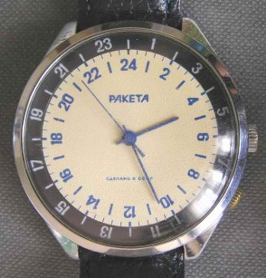
Vedeți în imagine un model de ceas, care era în Uniunea Sovietică destinat reprezentanților anumitor profesii. Ce personaj al lui Jules Verne avea un ceas asemănător?
Răspuns: Capitanul Nemo

- Material distributiv: TRI BET ZTE FV JEFR PEF DUI
Într-un serial german din 1988 cu titlul ”Operația Mozart”, un tânăr ingenios este urmărit de poliție. El comunică cu prieteni săi prin intermediul unor mesaje dublu cifrate. Imaginea pe care ați primit-o este rezultatul dublei criptări. Nu vă vom ruga să ne daţi mesajul original, dar vă vom cere să ne dați mesajul așa, cum arăta acesta după prima codificare. Deşi răspunsul îl puteţi da chiar pe aceiaşi foiţă şi fără a folosi instrumente de scris, vă rugăm, totuşi, să-l reproduceţi pe foiţa de răspuns.

Pe foiță va fi scris: TRI BET ZTE FV JEFR PEF DUI

Răspuns: _ _ . _ _ _ _ _ _ _.. ._ _ _ _ _ _ _ ...

(Foiţa îndoiată astfel ca să fie văzute doar marginile de sus a literelor reprezintă mesajul original „Good job” criptat cu ajutorul codului Morse)
Autor: Dorin, H5N1

